**1. Contexto. Explicar en que contexto se ha recolectado la informacion. Explique**

**por que el sitio web elegido proporciona dicha informacion.**

**2. Definir un titulo para el dataset. Elegir un titulo que sea descriptivo.**

Valores de cotización de empresas del Ibex 35

**3. Descripcion del dataset. Desarrollar una descripcion breve del conjunto de datos**

**que se ha extraido (es necesario que esta descripcion tenga sentido con el titulo**

**elegido).**

El dataset muestra los valores de cotización de las empresas del Ibex 35 desde Enero de 2020 hasta Noviembre del mismo año.

**4. Representacion grafica. Presentar una imagen o esquema que identifique el**

**dataset visualmente**

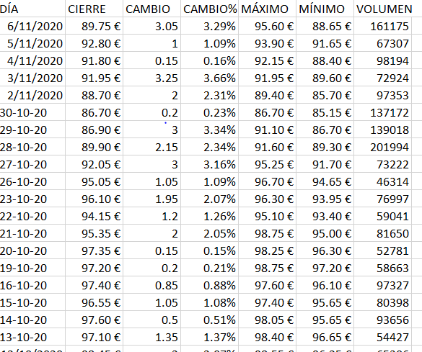

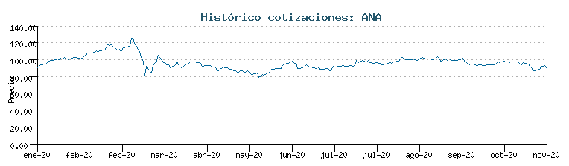

**5. Contenido. Explicar los campos que incluye el dataset, el periodo de tiempo de**

**los datos y como se ha recogido.**

Los campos que incluye el datasets son:

**Día**: fecha en la que se calcula los valores de cotización

**Cierre**: última cotización que registró durante el día en el mercado bursátil

**Cambio:** variación en el valor de cotización durante el día en el mercado bursátil

**Cambio %:** porcentaje de variación en el valor de cotización durante el día en el mercado bursatil

**Maximo:** precio máximo de cotización que ha alcanzado durante el día en el mercado bursátil

**Minino:** precio mínimo de cotización durante el día en el mercado bursátil

**Volumen:** cantidad de títulos negociados durante el día en el mercado bursátil

**6. Agradecimientos. Presentar al propietario del conjunto de datos. Es necesario**

**incluir citas de investigacion o analisis anteriores (si los hay).**

El propietario de los datos que se hemos utilizado es [**www.bolsa.es**](http://www.bolsa.es)**.** Nos ofrece la posibilidad de poder recolectar datos para crear un dataset de los valores de cotización de la empresas del Ibex 35.

**7. Inspiracion. Explique por que es interesante este conjunto de datos y que**

**preguntas se pretenden responder.**

**8. Licencia. Seleccione una de estas licencias para su dataset y explique el motivo**

**de su seleccion:**